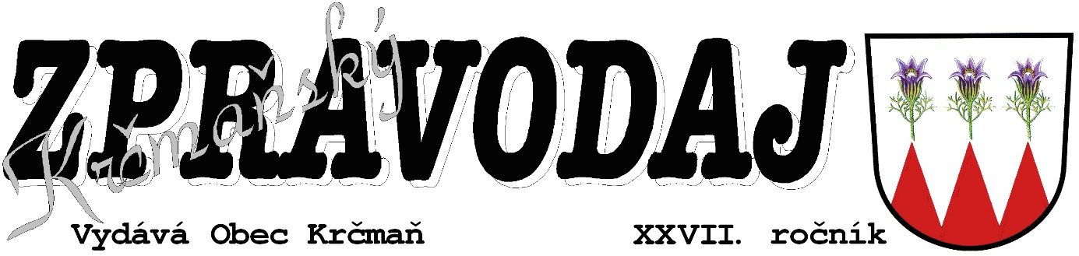
2/2022 čtvrtletník Zdarma 4. července 2022
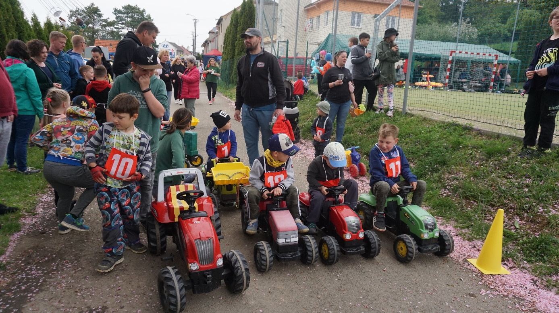
770 let obce – tradiční dětský Traktor cup 2022. Foto: archiv obce.
Slovo starosty

Končí volební období 2018 – 2022 a je na místě, abychom ho zhodnotili.

Zdárným zakončením celého volebního období byly obecní oslavy 770 let prvních zmínek
o obci Krčmaň, které proběhly ve dnech 6. až 8. května 2022. Třídenní oslavy obce vyzněly důstojně a také zájem o ně byl značný. Již v pátek byly položeny květiny k pomníkům, vyzdobená budova MŠ přivítala návštěvníky kulturním vystoupením dětí z MŠ a otevřením výstavky fotografií rodiny Sedláčkových, kteří jsou pravidelnými přispěvateli do celoročního kalendáře mikroregionu Království. Dále zde byla možnost se seznámit s fotodokumentací investičních a společenských akcí jednotlivých čtyřletých volebních období od roku 1995
až doposud, s historií a současností obce. Ke zhlédnutí byly i obecní symboly, suvenýry i video o současné obci Krčmaň.

Zajímavé setkání proběhlo v knihovně obce s nejstaršími občany, rodáky, bývalými aktivními představiteli obecních orgánů a zájmových organizací, pedagogickými pracovníky působících na ZŠ a MŠ, na jehož úvodu zaznělo krásné kulturní vystoupení Lucie Strejčkové. Při této příležitosti řada z nich obdržela pamětní list.

V sobotním programu na sportovištích zaujala atletika pro nejmladší, tradiční dětský i velký Traktor cup 2022 - závod podomácku vyrobených traktůrků. Zajímavým zpestřením byla ukázka modelů letadel, vrtulníků, dronů a automobilů modelářů RC Olomouc.

V kulturní části vystoupila dechová kapela „Věrovanka“, představily se děti z MŠ Krčmaň a členky TJ Sokol Krčmaň předvedly ukázky břišních tanců. Sobotní večer ukončila hudební skupina „Žízeň“ a ohňostroj.

V neděli proběhla tradiční hodová mše za účasti zastupitelů obce, krčmaňských farníků a návštěvníků oslav.

U příležitosti těchto oslav byly vydány drobné písemnosti „Aktualizovaný plánek obce Krčmaň“ s popisnými čísly domů, povídáním o obci a fotodokumentací hlavních krčmaňských zajímavostí. Současně byly vydány pohlednice a video obce, vystaveny kroniky ZŠ, MŠ, obce a byl vytvořen fotoarchiv přírodních a kulturních památek ležících na území obce.

Co se za poslední 4 roky podařilo?

vyměnit stará svítidla veřejného osvětlení za úspornější a svítivější LED svítidla;

zrekonstruovat hřbitovní márnici;

zrekonstruovat chodníky okolo silnice I. třídy (pravou stranu ve směru Olomouc – Přerov) s přeložkou inženýrských sítí, vybudovat nový autobusový záliv s novou autobusovou zastávkou, doplnit prostor o propagační tabuli obce, přechod pro chodce osadit světelným signalizačním zabezpečením;

zrekonstruovat chodníky na Návsi (severní i jižní část), instalovat autobusovou zastávku na Přerov;

ve spolupráci s obcí Majetín vybudovat cyklostezku „Majetín – Krčmaň“;

opravit tři mostky přes vodní tok Loučka, které byly ve špatném stavu;

postavit čapí hnízdiště u sokolovny, aby byla zajištěna celoroční funkčnost komína sokolovny;

zrealizovat fitness přírodní zastavení u rybníka a u sochy sv. Antonína Paduánského;

obnovit fasádu budovy obecního úřadu a mateřské školy;

zrekonstruovat sklad obce – vnitřní zateplení, omítky apod.;

zrekonstruovat prostory kanceláří, schodiště, sociálního zařízení stávajícího obecního úřadu.

Pravidelná péče obce a finanční podpora:

provozu prodejny základních potravin „Racek“;

provozu budovy mateřské školy a personálního zajištění;

provozu dětského hřiště s herními prvky pro mateřskou školu i veřejnost;

drobných úprav místního kostela sv. Floriána, tj. chodníky, schody, odizolování zdiva;

provozu čistírny odpadních vod, splaškové a dešťové kanalizace;

provozu víceúčelového hřiště u obecního úřadu;

oprav a rekonstrukcí místních komunikací a chodníků v obci;

péče o zeleň, bioodpad a komunální odpad.

Počet obyvatelstva se mírně zvýšil, máme téměř 500 obyvatel. V průměru se ročně narodí
4-6 dětí. O výstavbu rodinných domů je velký zájem vzhledem k vybudované technické a dopravní infrastruktuře, k výhodné poloze Krčmaně k městům Olomouc, Přerov a Prostějov, k přírodním památkám a pěkné krajině (blízký Chlum a Království) a v neposlední řadě
se nenacházíme v záplavové oblasti. Současně si ceníme toho, že dříve neobydlená stavení získala nové majitele, kteří v řadě případů provádějí rekonstrukci a zvelebení těchto domů.

V posledních 2-3 letech nás zastihla světová pandemie Covid-19 a v současnosti agresivní válka Ruska na území suverénního a samostatného státu Ukrajina, to vše mělo neblahý vliv
na pořádání společenských, kulturních a sportovních akcí i v naší obci. Přesto se podařilo řadu tradičních akcí uskutečnit za dodržení složitých nařízení a podmínek. Byl to Novoroční výšlap do Chlumu, Tříkrálová sbírka, Vynášení Morany, velikonoční klapání, hodové oslavy / den obce, Pekla – pobyt rodičů s dětmi pod stany, oslava vzniku ČR s ohňostrojem, Živý Betlém, vítání občánků, Koledování u jesliček, rozsvícení obecního stromu apod.

Co by měla obec řešit do budoucnosti?

Tímto volebním obdobím končí dobrovolnou činnost zastupitele obce někteří zastupitelé, kteří více než 25, příp. 16 let pracovali ve svém volném čase pro občany. Pro nově zvolené členy zastupitelstva bude hlavním úkolem navázání na připravovanou Změnu č. 1 územního plánu Krčmaň, který by tak měl umožnit snadnější výstavbu v některých částech obce. Konečně
by měla být zahájena přeložka silnice I/55 mimo obec, dokončená rekonstrukce chodníků, rozšíření vodovodní sítě a výstavba retenčních nádrží v budoucí výstavbě rodinných domů, přemístění stávajícího obecního úřadu do prostor budovy MŠ, rekonstrukce stávající sokolovny a hřiště pod sokolovnou, instalace informačních tabulí k turistickým toulkám
po obci Krčmaň, jedná se o 14 zastavení na významných místech. Téměř ke všem těmto úkolům byly podány žádosti o finanční dotace, které by měly být realizované na konci r. 2022 a r. 2023.

Vzhledem k tomu, že z obecního rozpočtu nelze plně hradit žádnou větší investiční
či neinvestiční akci, jsme plně odkázáni při těchto stavbách na finanční státní dotace. Ty lze získat jen stěží, a to jen za předpokladu všeobecného rozhledu, organizačních schopností
a každodenní drobné trpělivé práce nejen úzkého okruhu lidí obecního úřadu, ale všech členů obecního zastupitelstva a pracovníků jednotlivých výborů.

Závěrem mi dovolte poděkovat členům zastupitelstva, aktivním členům zájmových organizací a spolků, zástupcům Sdružení obcí mikroregionu Království, Místní akční skupině Hanácké Království a všem občanům, kteří se svou prací pro obec zasloužili o to, aby se nám všem zde dobře žilo. Nově zvolenému zastupitelstvu přeji hodně úspěchů a elánu v jejich náročné práci.
Mgr. Zdeněk Jančo, starosta obce Krčmaň

Z obecní kroniky
Doplňující zápisy za období 1976 – 1990.
Rok 1990.

Tento rok můžeme nazvat rokem obrody, začínají se vytvářet nové politické strany, je cítit a dá se předpokládat, že dojde ke změnám, nejen v politice, ale i v hospodářské sféře. Končí éra Národních výborů na všech úrovních.

Dne 9. 3. 1990 kolem 5 hodiny odpoledne přehnala se od Grygova vichřice, na polích se tvořil větrný vír sahající do výše několika desítek metrů a šíře cca 200 m. Bral s sebou půdu a vše,
co mu přišlo do cesty. Nejprve vzal s sebou dřevěnou besídku pana Josefa Nováka, poté
u Ladislava Dočkala střechu nad hospodářskou budovou, která byla odsunuta před prodejnu „Jednoty“, přetrhala vedení elektrické energie od trafostanice po hlavní silnici. Zůstala opřena o plot zahrady domu č. 2. Dále byla utržena část střechy nad stodolou p. Antonína Strejčka
č. 4. Tato část střechy byla odnesena až na hlavní silnici. Nejhůře dopadla asi střecha stodoly p. Jindřicha Zapletala č. 8., která neměla štítovou zeď, ta byla rozlámaná a rozmetaná
po zahradě, zde také větrný vír rozlámal starou lípu, která měla v průměru více jak jeden metr. Další v zahradě domu č. 7. Josefa Koblihy, dříve Karla Koláře, byl rozmetán dřevěný barák, jeho střecha byla odnesena až nad kostel. Dále v domu p. Josefa Koutného u vchodu do dvora,
po pravé straně t.z. „výměna“ byla odnesena střecha i s krytinou a byla opřena o obytný dům, přetrháno el. vedení. Jediný úraz utrpěla p. Procházková Růžena č. 48, kterou větrný vír rotoval po zemi cca 30 m. Utrpěla velké odřeniny na rukou a obličeji. Po uklidnění vichřice, se pokusilo asi 25 občanů odstranit část střechy p. Strejčka ze silnice, jen po velkém úsilí, se to povedlo. Tato vichřice napáchala škody na Stráži, kde bylo vyvráceno mnoho stromů. Část vesnice kolem hlavní silnice, kde jsou přetrhány dráty el. vedení jsou 3 dny bez světla.

Dále bylo pokračováno v opravě hřbitova. Byla provedena částečná oprava el. osvětlení.
Po demolici domu p. Škurkové, byl tento pozemek prodán p. Ladislavu Hlaváčovi, ještě sloučeným MNV – Velký Týnec.
Zapsáno z „Paměti obce Krčmaň“, obecní kronika od roku 1880

Volby do zastupitelstev obcí na období 2022-2026
V termínu 23. – 24. září 2022 se uskuteční v ČR volby do zastupitelstev obcí. Těchto voleb
se mohou zúčastnit politické strany, politická hnutí, nezávislý kandidáti, sdružení nezávislých kandidátů či sdružení politických stran nebo politických hnutí a nezávislých kandidátů.

Podle § 20 odst. 1 zákona o volbách volební stranou mohou být registrované politické strany a politická hnutí, jejichž činnost nebyla pozastavena, a jejich koalice, nezávislí kandidáti, sdružení nezávislých kandidátů nebo sdružení politických stran nebo politických hnutí
a nezávislých kandidátů. Nezávislý kandidát kandiduje sám pod svým jménem. Volební strana typu nezávislý kandidát se tak nijak nezakládá nebo neregistruje. Sdružení nezávislých kandidátů je neformálním uskupením, nikde neregistrovaným, na rozdíl od politických stran
a politických hnutí, které musejí podat žádost o registraci Ministerstvu vnitra. Sdružení nezávislých kandidátů je obdobně jako nezávislý kandidát volební stranou ad hoc,
tj. jen pro volby, ve kterých kandiduje.

V případě kandidatury nezávislého kandidáta nebo sdružení nezávislých kandidátů
ve volbách do zastupitelstev obcí je nutným úkonem sepsání kandidátní listiny, ke které
je nezbytné připojit petici podepsanou voliči obce (podpisy jiných osob budou neplatné). Potřebný počet podpisů voličů je pro naši obec stanoven na Úřední desce. Kandidátní listinu spolu s peticí a podpisy voličů podporujícími její kandidaturu bude podávat nezávislý kandidát nebo sdružení nezávislých kandidátů svému registračnímu úřadu (Magistrátu města Olomouce), a to nejpozději do 19. 7. 2022.

Počet členů Zastupitelstva obce Krčmaň na období 2022 – 2026 byl schválen na posledním veřejném zasedání na 7, tedy jak tomu bylo doposud. Tyto a další informace k volbám
do zastupitelstva obce naleznete na Úřední desce. V tomto termínu se také v naší obci uskuteční I. kolo voleb do Senátu Parlamentu ČR.
Ing. Mgr. Eva Sztwioroková, předsedkyně výboru pro rozvoj obce

Zakončení školního roku v naší mateřské škole
Na čtvrtek 23. 6. 2022 si připravily děti mateřské školy ve spolupráci s paními učitelkami krásné vystoupení pro rodiče, babičky, dědečky a všechny příchozí s názvem O Sněhurce a trpaslících. Napínavým dějem nás celou dobu provázeli dva velmi zdatní vypravěči, dominantní roli sehrála Sněhurka, kterou se pokusila otrávit zlá macecha, ale naštěstí se o ni postarali dobrosrdeční, ale méně pořádkumilovní trpaslíci, lovec a lesní zvířátka. Co by to však bylo
za pohádku, kdyby se na scéně neobjevil urostlý a odvážný princ, který svým polibkem probudil spící Sněhurku, ta se okamžitě do prince zamilovala a bylo jasné, že to nemůže skončit jinak, než královskou svatbou. A že to byla svatba krásná – stejně jako celá besídka.

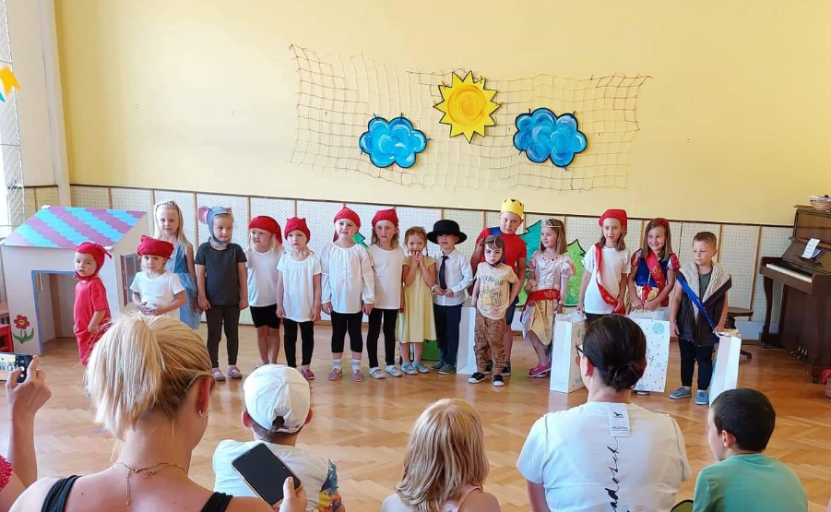

Po divadelním vystoupení následovalo rozloučení s letošními předškoláky (celkem 5 dětí), kteří byli pasováni – převzali šerpu, ale hlavně museli složit slib, že na krčmaňskou školku nikdy nezapomenou. Doufáme, že tomu tak bude a na naši školku a své kamarády budou vzpomínat jen a jen v dobrém.

Všem dětem, ale i učitelskému sboru – paní ředitelce Klárce, paní učitelce Johance, paní asistentce Haničce a paní školnici Koláčkové přejeme krásné a pohodové prázdniny, spoustu zážitků, ale i odpočinku, aby nabrali síly do nového školního roku 2022/2023.
Ing. Mgr. Eva Sztwioroková, předsedkyně výboru pro rozvoj obce

! Víte že?
Odvoz popelnic ve III. čtvrtletí 2022 bude v následujících termínech:
Ve čtvrtek 14. a 28. července; 11. a 25. srpna; 8. a 22. září 2022
Odvoz plastů, papíru ve III. čtvrtletí 2022 bude vždy ve středu každý týden
Sběr velkoobjemového a nebezpečného odpadu proběhne v sobotu (doposud přesný termín není znám) 2022 mezi 11.00 – 11.45 hod. na tradičním místě u kostela sv. Floriána.

Zastupitelstvo obce na veřejných zasedáních dne 27. 4. a 22. 6. 2022 kromě jiného schválilo:
- Účetní závěrku obce Krčmaň a závěrku MŠ Krčmaň, příspěvková organizace za rok 2021
- 7členné Zastupitelstvo obce Krčmaň pro nové volební období 2022 – 2026
- Organizační zabezpečení voleb do Senátu Parlamentu ČR + voleb do zastupitelstva v obci, které se konají ve dnech 23. a 24. září 2022, příp. II. kolo o 14 dní později
- Veřejnou vyhlášku Magistrátu města Olomouce, Odbor stavební, oddělení státní správy
na úseku pozemních komunikací k zahájení společného územního a stavebního řízení na akci „Lokalita Pod Sokolovnou Krčmaň“ - SO 301 Dešťová kanalizace
- Výši příspěvku obce Krčmaň v částce 9 104,- Kč pro přestupkovou komisi Statutárního města Olomouc na rok 2022
- Výši příspěvku obce Krčmaň v částce 3 000,- Kč na rok 2022 Městské knihovně Olomouc
- Výběr dodavatele k projektu „Turistické toulky“ společnost Machovský s.r.o. a současně smlouvu o dílo s tímto uchazečem
- Převod kladného hospodářského výsledku Mateřské školy Krčmaň, příspěvkové organizace
za rok 2021 ve výši 91 169,30,- Kč a současně organizační zabezpečení nového školního roku 2022/23
- Realizaci akce „Obnova vybavení MŠ Krčmaň“, která je součástí finanční dotace MAS HK PRV
- Členský příspěvek Sdružení obcí mikroregionu Království na rok 2022 ve výši 12 000,- Kč (480 ob. * 25 Kč), dále finanční částku ve výši 9 600,- Kč (480 ob. * 20 Kč) pro MAS Hanácké Království za členský příspěvek na rok 2022
- Zrušení záměru a nesouhlas o odprodeji obecního pozemku parc. č. 536/15 a parc. č. 533/1. Vzhledem k pozdnímu vyvěšení záměru na Úřední desku obce Krčmaň a současně ke zjištěným skutečnostem
- Prominutí poplatku za stočné občanům na rok 2022, jež předložili žádosti a potvrzení,
které jsou v souladu s platnou obecní vyhláškou
- Provedení drobných rekonstrukcí a oprav z rozpočtu obce v ½ r. 2022, tj. oprava místních komunikací v ulici: Pod Sokolovnou, Ke Království, Náves, U Potoka, Za Humny apod., oprava boční brány a zídky na hřbitově
- Žádost o povolení k užívání veřejného prostranství paní Monice Stefanovové (stánek
a prostory se záborem 30 m²) k prodeji sezónního ovoce, zeleniny a vajec apod. na obecním pozemku p. č. 305/1 k. ú. Krčmaň s platbou dle obecní vyhlášky č. 4/2020, O místním poplatku za užívání veřejného prostranství ze dne 14. 12. 2021.
- Dohodu o užívání veřejného prostranství p. č. 304/1 v k.ú. Krčmaň mezi vlastníkem pozemku Obec Krčmaň a uživatelem firmou Monphesis s.r.o., - prodejci létajících draků
- Smlouvy o dílo č. KRC22_SOD na tvorbu GIS pro obec Krčmaň na rok 2022 se společností DIGIS
- Doplnění seznamu ulic a popisných čísel o ulici „Za Humny“ a č. p. 182, 178 k. ú. Krčmaň s odesláním na MmOl, Odbor správních činností, MV ČR, Sekce evidence a pobytu obyvatel
a Katastrálnímu úřadu Olomouc
- Rozpočtová opatření č. 2 ve výši 25 870,53,- Kč a č. 3 ve výši 8 500,- Kč
- Informace o výpomoci ukrajinským občanům, kteří jsou ubytování v Krčmani; o množství odevzdaného odpadu za r. 2021, která obec vytřídila pro společnost EKO-KOM; aktualizaci zařazení PP „U Strejčkova lomu a U Bílých hlín“ v rámci NATURA 2000

Společensko – kulturní a sportovní akce:
Pátek 12. 8. 2022 od 16.30 hod. Retro Pekla 2022 pobyt dospělých s dětmi pod stany (TJ)
Středa 31. 8. 2022 od 19.00 hod. Veřejné zasedání Zastupitelstva obce Krčmaň (OÚ)
Čtvrtek 8. 9. 2022 od 9.00 hod. Setkání starostů mikroregionu Království v Krčmani
Pátek-sobota 23. – 24. 9. 2022 Volby do Senátu Parlamentu ČR + zastupitelstva obce
Sobota 24. 9. 2022 od 14.00 hod. Létající draci na Větřáku
Sobota 1. 10. 2022 od 13.00 hod. K3 - Běh přes 3 vrcholy (Větřák, Chlum, Stráž) dospělí

Krčmaňský zpravodaj: Periodický tisk samosprávného celku
Složení redakční rady: Mgr. Zdeněk Jančo, Helena Petrová, Ing. Mgr. Eva Sztwioroková
Poznámka redakce: Uveřejněná stanoviska – příspěvky, nemusejí být totožné se stanovisky redakční rady
Registrační značka: MK ČR E 12526
Obec Krčmaň: Kokorská 163, PSČ 779 00; mail: obec@krcman.cz; tel.: 585 393 018; IČO: 00575640
Datum: 4. července 2022

